绍兴文理学院柯桥校友会摄影爱好者协会成立

首场采风定格越王峥乡村之美

近日，绍兴文理学院柯桥校友会摄影爱好者协会成立仪式，在夏履镇越王峥党群服务中心隆重举行。来自柯桥校友会的摄影爱好者齐聚一堂，共同见证这一重要时刻。

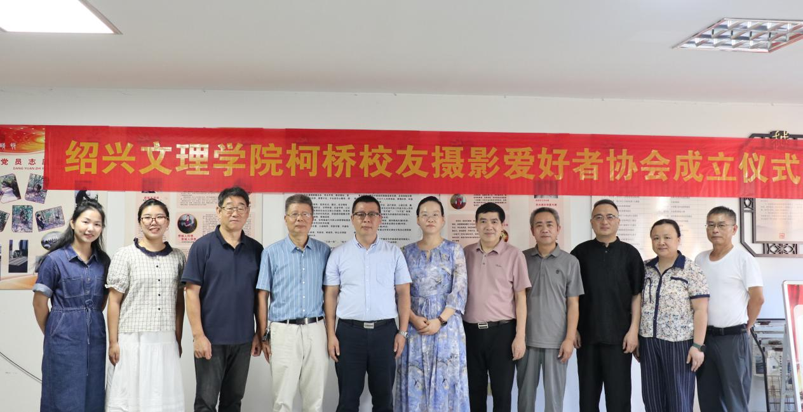

成立仪式上，2000届经济管理校友潘洁谊，详细介绍了柯桥校友会摄影爱好者协会的筹备历程；2004届数学校友、绍兴文理学院柯桥校友会副会长钱拓宽，宣读了柯桥校友会《关于谢国民等校友职务聘任的通知》。

随后，81届体育校友、绍兴文理学院越城校友会摄影爱好者协会会长胡巍致贺词，期待协会未来能“以影像挖掘本土文化内涵，讲好柯桥故事，为母校文化建设注入新活力”。



84届中文校友章广闻担任柯桥校友会摄影爱好者协会会长。他表示，“将在大家的共同努力下，力争将柯桥摄协办成可以交流摄影技艺、分享创作心得、深化同窗情谊、光影故事的精神家园”。

绍兴文理学院地方合作处副处长、校友总会办公室副主任寿秀香，为协会会长、顾问、颁发聘书。

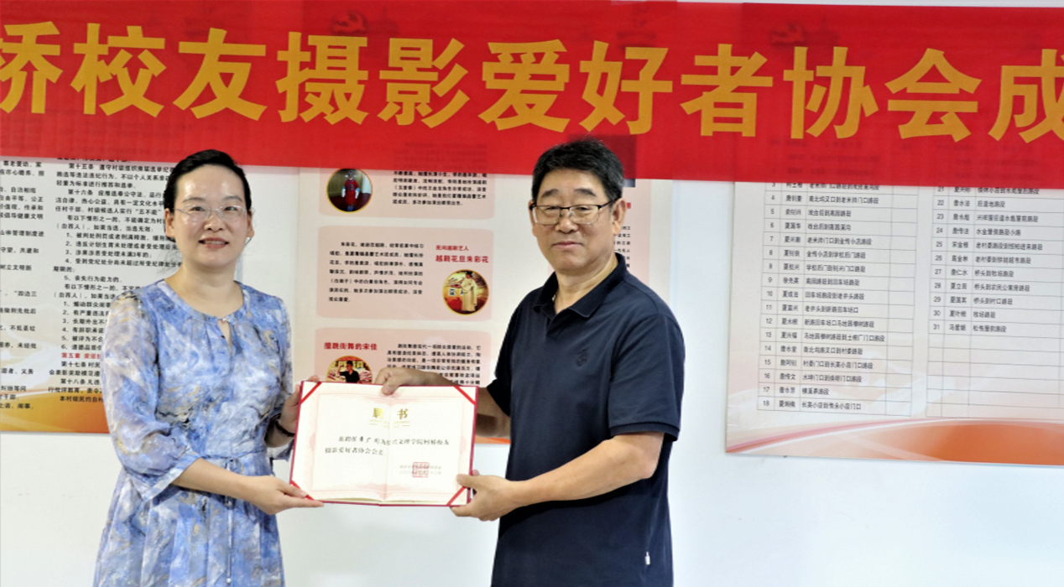

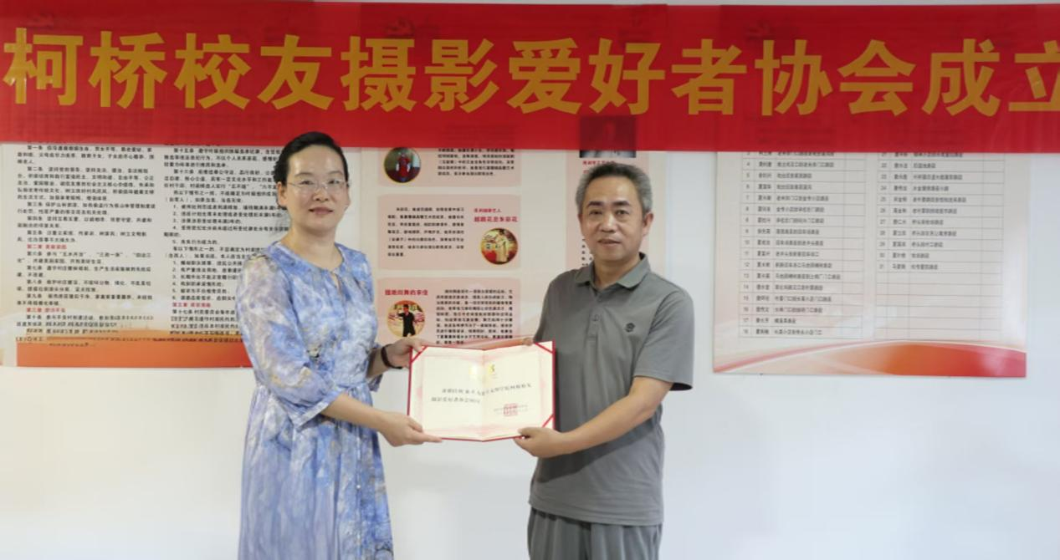

钱拓宽为协会秘书长颁发聘书。

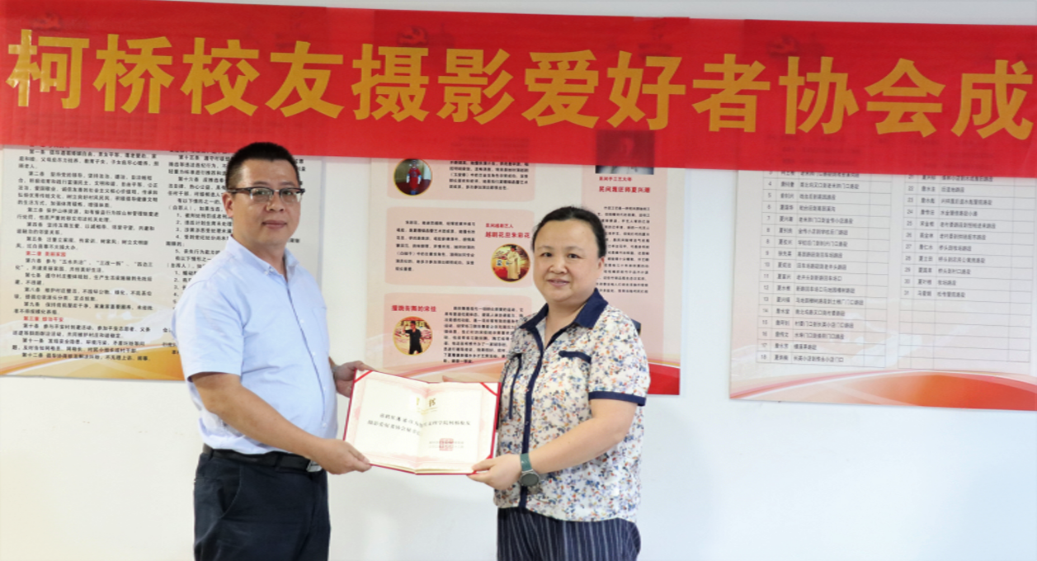

成立仪式结束后，协会首场“美丽越王峥”采风活动即刻启动。校友摄影师们带着设备走进越王峥，用镜头探索这片土地的自然之趣与人文之韵。

图文：潘洁谊